

Instruções:
1- Escreva seu nome de forma LEGÍVEL na folha do cartão de respostas.

2- Analise sua resposta. Ela faz sentido? Isso poderá ajudá-lo a encontrar erros.

3- A não ser que seja instruído de forma diferente, assinale apenas uma das alterna- tivas de cada questão.

4- A prova consiste em 15 questões objetivas de múltipla escolha.

5- Marque as respostas das questões no CARTÃO RESPOSTA preenchendo integral- mente o círculo (com caneta) referente a sua resposta.

6- A prova deverá ser feita em até 2 horas, portanto seja objetivo nas suas respostas.

7- É permitido o uso de calculadora científica simples, sem conectividade e sem gráficos.

8- Não é permitido portar celular (mesmo que desligado) durante a prova. O(A) estudante flagrado(a) com o aparelho terá a prova recolhida e ficará com nota zero neste exame.

----------------------------------------------------------------------------------------------------------------------------------------------

Formulário - Física 2
- Constantes: a não ser que seja instruído de forma diferente, use

; ; 



- Fórmulas e leis físicas









;  ; 




; ;

















1ª questão - Lei de Coulomb
1.1 (Nivaldo) Três cargas estão nas posições representadas na figura. Quais são as componentes horizontal e vertical da força exercida sobre a carga de 15 µC pelas outras duas cargas de 11 µC e 13 µC?
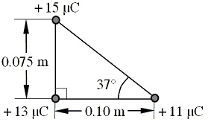

A) Horizontal: 95 N Vertical: 310 N
B) Horizontal: 76 N Vertical: 310 N
C) Horizontal: 250 N Vertical: 130 N
D) Horizontal: 95 N Vertical: 130 N
E) Horizontal: 76 N Vertical: 370 N
Solução:

1.2 (Nivaldo) Duas esferas condutoras descarregadas, A and B, são mantidas em repouso sobre suportes isolantes e estão em contato. Um bastão positivamente carregado é trazido para perto da esfera A sem tocá-la. Enquanto o bastão é mantido nessa posição, a esfera B é afastada da esfera A. Quais são as cargas das esferas depois do afastamento?
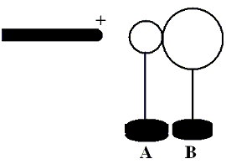

A) A: positiva B: positiva
B) A: positiva B: negativa
C) A: negativa B: positiva
D) A: negativa B: negativa
E) A: zero B: zero

1.3 (Wallace) Três partículas carregadas estão sobre um eixo conforme representado na figura abaixo. As partículas 1 e 2 são mantidas fixas. A partícula 3 está livre para se mover, mas a força eletrostática resultante exercida sobre ela pelas partículas 1 e 2 é zero. Se L₁₂=L₂₃, o valor da razão q₁/q₂ será
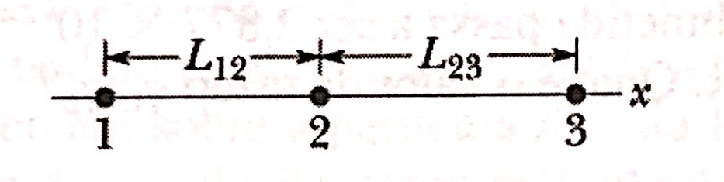
A) 1/4
B) 4
C) -1/4
D) -4
E) 2
Solução: Para que a força resultante na partícula 3 seja nula, as forças exercidas pelas partículas 1 e 2 na 3 devem se cancelar. A distância entre as partículas 1 e 3 será 2d e entre as partículas 2 e 3 será d. Igualando as magnitudes das forças
k|q1q3|/4d^2=k|q2q3|/d^2=>|q1|=4|q2|
Para que as forças tenham sentidos opostos, as cargas devem ter sinais opostos. Assim, q1/q2= -4.

2ª questão - Campo Elétrico
2.1 (Nivaldo) Na figura, o ponto A está à distância L da carga pontual Q. O ponto B está à distância 4L da carga Q. Qual é a razão entre os módulos do campo elétrico nos pontos B e A, E_{B}/E_{A}?

A)1/16 B) 1/9 C) 1/3 D)1/4 E) 1/2
Solução:

2.2 (Nivaldo) Qual das seguintes afirmações é verdade sobre o módulo do campo elétrico num ponto do espaço?
A) É uma medida da carga total do objeto que cria o campo elétrico.
B) É uma medida da força elétrica sobre qualquer objeto carregado no ponto considerado.
C) É uma medida da razão entre a carga e a massa do objeto que cria o campo elétrico.
D) É uma medida da força elétrica por unidade de carga sobre uma carga de prova.
E) É uma medida da força elétrica por unidade de massa sobre uma carga de prova.

Solução:

3ª questão - Lei de Gauss
3.1 (Gabriel) Analise as seguintes afirmações sobre a lei de Gauss:
I. A lei de Gauss é válida para qualquer distribuição de cargas elétricas independemente de sua simetria;
II. Se o fluxo total do campo elétrico é zero através de uma superfície fechada, não existe nenhuma carga dentro desta superfície;
III. A lei de Gauss não pode ser aplicada para distribuições de carga em materiais isolantes;
IV. Quando aplicada a condutores, a lei de Gauss implica que a carga líquida acumulada na superfície deste tipo de material é sempre nula.
Assinale abaixo quais das afirmações acima são verdadeiras
A) I apenas
B) II apenas
C) III apenas
D) IV apenas
E) Nenhuma das alternativas é verdadeira.

Solução: somente a I é verdadeira, pois I. a lei de Gauss é válida para qualquer distribuição de carga; II. Pode haver fluxo total zero se a quantidade de carga positiva se igualar às negativas; III. a lei de Gauss é aplicável em metais e isolantes; IV. Quando aplicada a condutores, a lei de Gauss implica que a cargas líquidas se acumulam na superfície destes materiais.

3.2 (Nivaldo) Uma superfície gaussiana cúbica, de aresta 1,0 m, está numa região em que o campo elétrico é uniforme, como na figura. O módulo do campo elétrico é 5,0 × 10⁸ N/C. Qual é a carga elétrica no interior do cubo?
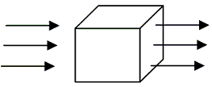
A) 8,9 mC
B) 4,4 mC
C) 27 mC
D) 22 μC
E) zero
Solução:

4ª questão - Potencial elétrico e Energia Potencial elétrica
4.1 (Nivaldo) - Qual das seguintes afirmações explica corretamente por que é possível definir um potencial elétrico produzido por uma distribuição estática de carga elétrica?
A) Trabalho positivo deve ser realizado para aproximar duas cargas.
B) Cargas de mesmo sinal se repelem e cargas de sinais opostos se atraem.
C) Uma carga positiva ganha energia cinética à medida que se aproxima de uma carga negativa.
D) O trabalho realizado pela força elétrica no deslocamento de uma carga de prova entre duas posições não depende do caminho.
E) Uma carga negativa ganha energia cinética à medida que se afasta de uma carga positiva.

Solução: A resposta correta é D. Nenhuma das outras opções (mesmo as que são verdadeiras, como B e C) tem relação com a possibilidade de definir uma energia potencial elétrica e, em consequência, definir um potencial elétrico (energia potencial por unidade de carga).

4.2 (Nivaldo) - Duas cargas pontuais, de cargas q₁ = 2,0 μC e q₂ = ー5,0 μC, são arranjadas ao longo do eixo x, como mostra a figura. Para que valores de x, entre as duas cargas, o potencial elétrico é zero?
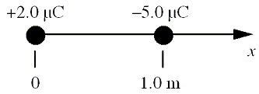
A) 0,59 m
B) 0,29 m
C) 0,67 m
D) 0,37 m
E) 0,89 m
Solução: Pelo fato de |q₂| ser maior do que |q₁| e o módulo do potencial elétrico diminuir com a distância, o potencial pode ser zero num ponto entre as cargas ou num ponto à esquerda da carga positiva. Para 0<x<1,0m, a d = 1,0 m a distância entre as cargas. d, teremos
V = kq₁/x + kq₂/(d-x) = 0
se
q₁(d-x) = -q₂x ⇒ 2(d-x) = 5x ⇒ x = 2d/7,
ou seja, x = 0,29 m.

5ª questão - Capacitância e circuitos RC

5.1 (Nivaldo) Qual das seguintes afirmações é verdadeira sobre dois capacitores de capacitâncias diferentes conectados em série?
A) Os capacitores têm cargas distintas.
B) A capacitância equivalente é a soma das capacitâncias individuais.
C) A voltagem total fornecida pela bateria é a soma das voltagens através de cada capacitor.
D) A carga total no circuito é a soma das cargas de cada um dos capacitores.
E) A voltagem total fornecida pela bateria é igual à voltagem média através dos capacitores.
Solução: A) Incorreta porque capacitores ligados em série têm a mesma carga. B) Incorreta porque 1/C_{eq} = 1/C₁ + 1/C₂. C) Correta. D) Incorreta porque a carga total no circuito é a carga de qualquer um dos capacitores, que é a mesma. D) Incorreta: a voltagem é a soma das voltagens através de cada capacitor

5.2 (Gabriel) Cinco capacitores conectados como mostrado na figura abaixo estão submetidos a uma diferença de potencial V_{ab}. Cada capacitor, individualmente, se danifica caso a diferença de potencial através dele ultrapasse 30.0 V. Qual a maior diferença de potencial V_{ab} que pode ser aplicada ao circuito?

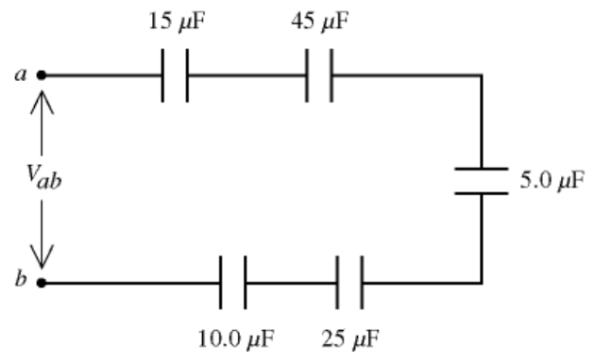

A) 6.0 V.
B) 30 V.
C) 64 V.
D) 150 V.
E) 580 V.

Solução: Como os capacitores estão em série, a carga acumulada em cada um deles é a mesma. Além disso, a maior diferença de potencial ocorrerá nos terminais do capacitor de menor capacitância Vmax = Q/Cmin, Cmin = 5 𝜇F. Relaciona-se Vmax a Vab via Q já que Vab = Q/Ceq, com 1/Ceq = 1/C1 + 1/C2 + 1/C3 + 1/C4, daí Vmax = Vab Ceq/Cmin e Vab = Vmax Cmin/Ceq = 64,3V

5.3 (Marcos) Um estudante precisa de um capacitor de 50 μF, mas somente dispõe de um capacitor de 75 μF. Qual a capacitância de um capacitor adicional de que o estudante irá precisar para associá-lo ao capacitor original de 75 μF e produzir o capacitor de 50 μF?
A) 50 μF B)75 μF C) 100 μF D)25 μF E)150 μF
Solução: E
Só é possível a associação em série:
Ceq=50 μF; C1=75 μF; C2=?
Ceq=C1.C2/(C1+C2) ou
C2=C1.Ceq/(C1-Ceq)
Substituindo os valores obtemos: C2=150 μF

5.4 (Nivaldo) Um capacitor, em série com um resistor de 720 Ω, começa a ser carregado. No fim de 10 ms sua carga é a metade da carga final. O valor da capacitância é de aproximadamente
A) 9,6 μF
B) 20 mF
C) 20 μF
D) 7,2 nF
E) 20 nF
Solução: Durante o carregamento, a carga instantânea no capacitor é
Q = CƐ (1 - e^{ーt/τ}) = Q_{fin} (1 - e^{ーt/τ}),
onde Q_{fin} = CƐ e τ = RC é a constante de tempo do circuito. De acordo com o enunciado, Q = Q_{fin}/2 quando t = T = 10 ms, o que requer

e^{ーT/τ} = 1/2 ⇒ T/τ = ln 2 ⇒ τ = T/ln 2,
donde τ = 14,43 ms. Portanto,
C = τ/R = 14,43x10^{ー3} s/720 Ω = 20x10^{ー6} F,
ou seja, C = 20 μF.

5.5 (Nivaldo) - Um capacitor descarregado de capacitância C é conectado em série a um resistor de resistência R e a uma bateria de fem Ɛ. Uma chave é mantida aberta, de modo que não há corrente no circuito. Num certo instante, a chave é fechada e é mantida fechada até a corrente no circuito cessar. Qual das afirmações abaixo é verdadeira?
A) A constante de tempo do circuito depende de Ɛ.
B) A energia armazenada no capacitor é independente de R.
C) A energia armazenada no capacitor é independente de C.
D) A energia armazenada no capacitor é independente de Ɛ.
E) A carga do capacitor depende de R.
Solução: A opção A) é incorreta porque a constante de tempo do circuito só depende de R e de C. A opção B) é correta porque a energia armazenada no capacitor é U = CƐ²/2, que não depende de R. A opção C) é incorreta porque U = CƐ²/2 depende de C. A opção D) é incorreta porque U = CƐ²/2 depende de Ɛ. A opção E) é incorreta porque a carga do capacitor é Q = CƐ, que não depende de R.

6ª questão - Corrente, Resistência e Lei de Ohm
6.1 (Nivaldo) - Você deseja triplicar a taxa de dissipação de energia de um aquecedor. Para tanto, você poderia triplicar
A) a diferença de potencial mantendo a mesma resistência
B) a corrente mantendo a mesma resistência
C) a resistência mantendo a mesma diferença de potencial
D) a resistência mantendo a mesma corrente
E) tanto a diferença de potencial quanto a corrente
Solução: A taxa de dissipação de energia por um resistor é
P_{diss} = (ΔV_{R})²/R ou P_{diss} = RI².

De todas as opções dadas, a potência dissipada só triplicaria se fosse triplicada a resistência mantendo a mesma corrente.

6.2 (Gabriel) Um componente de um circuito consiste em um paralelepípedo de cobre com dimensões 3 cm × 5 cm × 8 cm. Este paralelepípedo é conectado por meio de duas faces opostas ao restante do circuito. Em qual par de faces opostas se deve conectar o circuito para obter a menor resistência possível?

A) o que mede 3 cm × 5 cm.
B) o que mede 3 cm × 8 cm.
C) o que mede 5 cm × 8 cm.
D) qualquer par escolhido terá a mesma resistência
E) nunca haverá corrente, pois o cobre é sempre um isolante

Solução: A partir de R = 𝜌 L/A, o fator L/A deve ser o menor possível. No caso A) este é 8/(3x5) = 0,53; no caso B) 5/(3x8) = 0,208; e no caso C) 3/(5x8) = 0,075

Dois dos três resistores da figura abaixo são desconhecidos, porém iguais. A resistência total entre os pontos a e b é de 75𝛺. Qual é o valor de R?
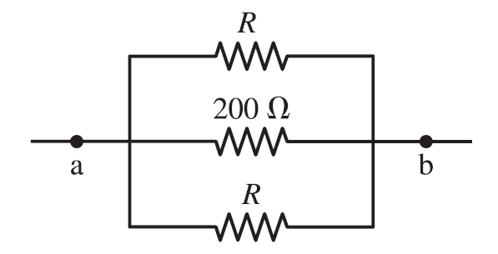

A) 120 𝛺
B) 0,008𝛺
C) 0,016𝛺
D) 6 𝛺
E) 60 𝛺

Solução: 1/Req = 2/R+1/200 = 1/75 daí R = 60 𝛺

6.3 (Marcos) Dois fios, X e Y, são feitos do mesmo material e têm o mesmo comprimento. O fio X tem o dobro do diâmetro do fio Y. Se ambos são submetidos à mesma diferença de potencial em suas extremidades, qual é a razão entre as velocidades de deriva dos elétrons no fio X e no fio Y (vₓ/vᵧ)?
A) 1/4
B) 1/2
C) 1
D) 2
E) 4
Solução: C
A velocidade de deriva é dada por vd = I / (n_{e} e A), onde I é a corrente, n é a densidade de elétrons, e é a carga do elétron e A é a área.
Como os fios são do mesmo material e sob a mesma voltagem V, a corrente é dada por I = V / R.
A resistência R é dada por R = ρL/A. Portanto, I = V A / (ρL).
Substituindo na fórmula da velocidade de deriva: vd = [V A / (ρL)] / (n e A) = V / (n e ρ L).
Note que a área A cancela! A velocidade de deriva depende apenas do material (n, ρ), do comprimento (L) e da voltagem (V).
Como o material e o comprimento são os mesmos para X e Y, e a voltagem é a mesma, as velocidades de deriva são iguais. A razão vₓ/vᵧ = 1.

6.4 (Marcos) Um determinado material é classificado como "ôhmico". Isso significa que:
A) Sua resistência elétrica é exatamente igual a 1 Ohm.
B) A curva de voltagem aplicada versus corrente (VxI) é uma linha reta passando pela origem.
C) Ele não permite a passagem de corrente elétrica sob nenhuma circunstância.
D) Sua resistência diminui drasticamente quando resfriado abaixo de uma temperatura crítica.
E) A curva de voltagem aplicada versus corrente (VxI) é uma curva com declividade variável.
Solução: B

7ª questão - Lei de Kirchhoff
7.1 (Nivaldo) - Os terminais positivos de duas pilhas de fems Ɛ₁ e Ɛ₂, com Ɛ₂>Ɛ₁, são juntados e mantidos unidos. O circuito é fechado conectando os terminais negativos das pilhas por um fio de resistência desprezível. Se r é a resistência interna de ambas as pilhas, a taxa de conversão de energia elétrica em energia química na pilha de menor fem é
A) Ɛ₁²/r
B) Ɛ₁²/2r
C) (Ɛ₂ + Ɛ₁)Ɛ₁/2r
D) (Ɛ₂ - Ɛ₁)Ɛ₁/2r
E) Ɛ₂²/2r
Solução: Como as baterias têm polaridades opostas, a lei das malhas aplicada ao circuito fornece
Ɛ₂ - Ɛ₁ - 2rI =0 ⇒ I = (Ɛ₂ - Ɛ₁)/2r.
Esta corrente atravessa a bateria de fem Ɛ₁ no sentido do terminal positivo para o negativo, de modo que energia elétrica é convertida em energia química. A taxa de conversão é
P₁ = Ɛ₁ I = (Ɛ₂ - Ɛ₁)Ɛ₁/2r.

7.2 (Marcos)
O circuito da figura ao lado é chamado de divisor de voltagem. Que valor de R fará com que V_{saída}=V_{entrada}/10?
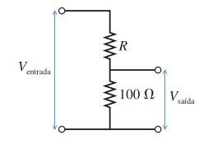
A) 500 Ω
B) 600 Ω
C) 700 Ω
D) 800 Ω
E) 900 Ω
Solução: Usando a lei das malhas para o circuito da direita:
V_{saida}=100I=V_{entrada}/10
logo V_{entrada}=1000I (1)
Agora usando a lei das malhas para o circuito da esquerda:
V_{entrada}-IR-100I=0 (2)
Substituindo (1) em (2)
1000I-IR-100I=0
Cancelando a corrente I obtemos R=900Ω

7.3. Um circuito de malha única possui uma fonte 24 V, que é conectada em série com um resistor R=6,0 Ω e um amperímetro com resistência interna r_{interna}​=0,20 Ω. A potência dissipada no próprio amperímetro, P_{A}(por aquecimento) é dada aproximadamente por:
A) P_{A} = 1,15 W
B) P_{A} = 2,50 W
C) P_{A} = 3,0 W
D) P_{A} = 3,5 W
E) P_{A} = 4,00 W
Solução: corrente total I=24/(6+0,2)​=3,9 A.
Potência no amperímetro P_{A}​=I²r_{A​ =} (3,9)²⋅0,2 = 15,0⋅0,2 = 3,0W.
Resposta correta: C

8ª questão - Campo magnético e Força magnética
8.1 (Gabriel) - A figura abaixo ilustra uma partícula que descreve uma trajetória semi-circular ao entrar em uma região com campo magnético uniforme. O raio da trajetória é R=4,0 cm e o módulo da velocidade da partícula ao entrar na região com campo magnético é v₀ = 8,0 × 10³ m/s. Sabendo que a partícula tem massa m=3,0 × 10⁻¹² kg e carga q = -2,0 × 10⁻⁶ C, qual a magnitude e sentido do campo magnético?
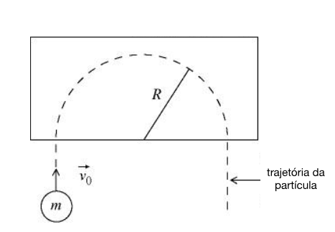

A) B=0,030 T, entrando na folha de papel.
B) B=0,30 T, saindo na folha de papel.
C) B=3,0 T, entrando na folha de papel.
D) B=0,030 T, saindo na folha de papel.
E) B=0,30 T, entrando na folha de papel.

Solução: Como o movimento é circular e não uma espiral, o campo magnético deve ser perpendicular ao plano. Como a carga é negativa e a força na partícula aponta para a direita, assim que ela adentra a região com campo magnético, ele deve apontar para dentro do plano do papel. A força centrípeta é a força magnética e m v²/r = q v B, daí B = mv/(q r) = 0,3T.

8.2 (Gabriel) - A figura abaixo mostra três fios longos dispostos paralelamente ao eixo x com correntes conforme indicado. Se I = 20 A, qual a magnitude do campo magnético na origem do sistema de coordenadas?
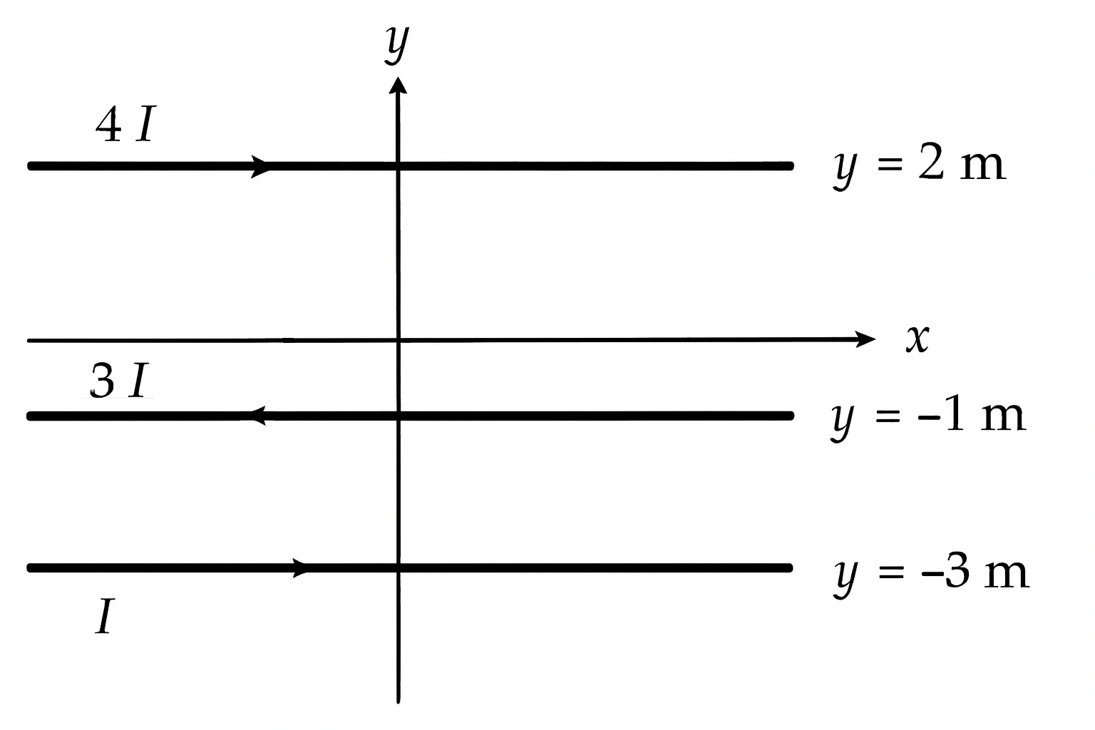
A) 37 𝜇T
B) 28 𝜇T
C) 19 𝜇T
D) 47 𝜇T
E) 58 𝜇T
Solução: Do formulário, o módulo do campo magnético do fio infinito é B = 𝜇₀ I/(2$π$d), cujo sentido é dado pela regra da mão direita. Numerando com 1, 2 e 3, o fio de cima, do meio e de baixo, respectivamente, soma-se as três contribuições,
B_{tot} = -𝜇₀ I₁/(2$π$d₁) - 𝜇₀ I₂/(2$π$d₂) + 𝜇₀ I₃/(2$π$d₃), pois as contribuições dos fios 1 e 2 entram no plano da página, enquanto a contribuição do fio 3 sai. Disto, B_{tot} = 2 10⁻⁷ 20 (-4/2 - 3/1 + 1/3) = 186,7 10⁻⁷ T ~ 19 𝜇T .

8.3 (Nivaldo) O raio de uma espira circular de fio com N voltas é r = 0,28 m. A corrente na espira é no sentido horário e vale I_{esp} = 1,0 A. Um fio reto e longo, que transporta a corrente I_{fio} = 29 A para a esquerda, passa à distância de 0,04 m da borda da espira (ver figura). A fim de praticamente anular o campo magnético no centro da espira, qual deve ser o valor de N, o número de voltas?.

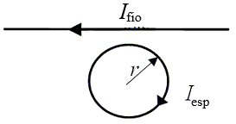
A) 8 B) 2 C) 6 D) 4 E) 1
Solução: O campo magnético criado pelo fio reto no centro da espira aponta para fora do papel, ao passo que o campo criado pela espira aponta para dentro do papel. O campo magnético total será zero no centro da espira se esses campos magnéticos tiverem o mesmo módulo. De acordo com o formulário, o módulo do campo magnético produzido pelo fio no centro da espira é B_{fio} = μ₀I_{fio}/2πd onde d é a distância do fio ao centro da espira, isto é, d=(0,28+0,04)m=0,32m. Também conforme o formulário, B_{esp} = N μ₀I_{esp}/2r porque z=0 no centro da espira e a espira tem N voltas. Assim, B_{fio} = B_{esp} implica
N μ₀I_{esp}/2r = μ₀I_{fio}/2πd,
donde
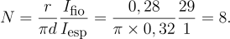

8.4 (Marcos) Dois fios longos, retos e paralelos, são percorridos por correntes elétricas I_{1​}=2.0A e I₂​=4.0A, orientadas em direções opostas. Os fios estão separados por uma distância de 10 cm. Qual é o módulo do campo magnético total no ponto P, localizado exatamente no meio do caminho entre os dois fios?
(Dado: μ₀ =4π.10⁻⁷Tm/A)
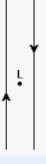
A) 0T
B) 8.0×10⁻⁶T
C) 1.2×10⁻⁵T
D) 1.6×10⁻⁵T
E) 2.4×10⁻⁵T
Solução: E) 2.4×10⁻⁵T
O campo magnético de um fio longo é dado por: B=μ₀​I/2πr​. No ponto médio, a distância para cada fio é r = 0,05 m. Como as correntes estão em direções opostas, os campos magnéticos gerados por cada fio no ponto médio terão a mesma direção e o mesmo sentido (pela regra da mão direita).
Campo do fio 1: B₁​=(4π×10⁻⁷)×2.0​/(2π×0.05)=
0.054×10⁻⁷​=8.0×10⁻⁶T.
Campo do fio 2: B₂​=(4π×10⁻⁷)×4.0/( 2π×0.05)​=
0.058×10⁻⁷​=1.6×10⁻⁵T.
Campo total: B_{total}​=B₁​+B₂​=8.0×10⁻⁶+1.6×10⁻⁵=
2.4×10⁻⁵T.

8.5 (Marcos) Um elétron entra em uma região de campo magnético uniforme com velocidade perpendicular às linhas de campo magnético. Qual das seguintes afirmações descreve corretamente a trajetória subsequente do elétron?
A) Move-se em linha reta com velocidade constante.
B) Move-se em trajetória parabólica, como um projétil sob a ação da gravidade.
C) Move-se em uma trajetória circular com velocidade angular constante, no plano perpendicular ao campo.
D) Move-se em trajetória helicoidal, com velocidade constante na direção do campo.
E) A força magnética gera uma aceleração tangencial oposta ao sentido da velocidade, de modo que o elétron se move circularmente até parar.
Solução: C)
A força magnética F_{mag}=q(v×B) é sempre perpendicular ao plano formado pela velocidade e pelo campo magnético. Quando v é perpendicular a B, essa força atua como uma força centrípeta, causando um movimento circular uniforme no plano perpendicular a v e B. A velocidade angular ω=qB/m é constante.

8.6 (Marcos)
Uma partícula carregada positivamente entra em uma região onde o campo magnético aumenta gradualmente em intensidade, mantendo a direção constante e perpendicular à velocidade da partícula. O que podemos esperar físicamente?
A) O raio da trajetória aumenta, pois um campo magnético maior reduz a força centrípeta.
B) A partícula acelera, pois o campo realiza trabalho positivo sobre a carga.
C) A velocidade diminui, pois a energia cinética é convertida em energia magnética.
D) O raio da trajetória diminui, pois a força magnética aumenta com o campo.
E) A trajetória se torna retilínea, pois a variação do campo elimina a força magnética.
Solução: D)
A força magnética é dada por F=qvB. Como B aumenta, a força magnética também aumenta.A força magnética atua como uma força centrípeta para a trajetória circular da partícula: F_{c}=mv^{2​}/r. Se a força aumenta enquanto a velocidade permanece constante, então o raio deve diminuir para que a igualdade se mantenha. Portanto, a partícula passa a seguir um arco de raio menor.

8.7 (Marcos)
Duas espiras circulares concêntricas, no mesmo plano, conduzem a mesma corrente I. A espira menor tem raio R1 = 1,0 m e corrente no sentido antihorário. A espira maior tem raio R2 = 2,0 m e corrente no sentido horário. Qual é a direção do campo magnético resultante no centro?
A) 0 (campo nulo)
B) μ₀​I/4​ para dentro do plano
C) μ₀​I/4​ para fora do plano
D) μ₀​I/2​ para dentro do plano
E) μ₀​I/4​ para fora do plano

Solução: c)
O campo magnético no centro de uma espira de raio r é: B=μ₀​​I​/2r
O campo da espira menor é maior porque o raio é menor. Os campos têm sentidos opostos, mas:B₁​=μ₀​I​/2 (aponta para fora do plano) B_{2​}=μ₀​I​/4 (aponta para dentro do plano). Portanto, o campo resultante é: B_{res}= B₁ - B2 = μ₀​I/4​para fora do plano

9ª questão - Força magnética sobre fio percorrido por corrente elétrica

9.1 (Marcos)
Uma força externa constante de F_{ext}​=0.45N é aplicada sobre uma barra condutora de comprimento L=25cm e resistência desprezível que desliza sem atrito sobre dois trilhos paralelos, também de resistência desprezível, conectados por um resistor R=0.4Ω. O conjunto está imerso em um campo magnético uniforme B=1.2T saindo da página, e permanece nessa situação até a barra atingir velocidade constante que é dada por:
A) 0.5 m/s
B) 1.0 m/s
C) 1.5 m/s
D) 2.0 m/s
E) 2.5 m/s
Solução: D
A velocidade terminal é atingida quando a força magnética na barra se equilibra com a força externa. Quando a barra atinge a velocidade terminal v_{t}​, a FEM induzida é e=BLv_{t}​ e a corrente induzida é I=e/R=(BLv_{t}​)/R. A força magnética sobre a barra é F_{B}​=ILB=(BLv_{t​​})LB/R=B²L²v_{t​​}/R.
No equilíbrio: F_{ext}​=F_{B}​, logo 0.45=(1.2)²⋅(0.25)²⋅v_{t​​}/0.4.
O resultado final é: v_{t} =2.0m/s

9.2 (Gabriel) Uma corrente de 2 A percorre um fio de 2 m de comprimento. Este fio é posto em uma linha reta numa região com campo magnético de forma que campo magnético forma um ângulo de 60° com relação ao sentido de passagem da corrente. Sabe-se que o fio sofre uma força de 0,2 N, qual é a intensidade do campo magnético?
A) 0.02 T
B) 0.03 T
C) 0.04 T
D) 0.05 T
E) 0.06 T
Solução: A intensidade da força exercida sobre o fio é F = I L B sin 60 -> B = F/(I L sin 60)= 0,2/(2*2*sqrt(3)/2) ~ 0,057 T

10ª questão - Lei de Biot-Savart

10.1 (Nivaldo) A figura mostra dois fios que conduzem a mesma corrente I nos sentidos indicados.
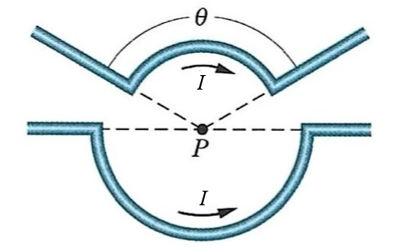
O raio do arco de círculo superior é R; o raio do arco de círculo inferior é 6R/5; o ângulo θ vale 120º. O módulo, a direção e o sentido do campo magnético no ponto P são
A) μ₀I/24R para dentro do papel
B) μ₀I/24R para fora do papel
C) 3μ₀I/8R para dentro do papel
D) 3μ₀I/8R para fora do papel
E) 9,3μ₀I/R para dentro do papel
Solução:

10.2 (Gabriel) A figura abaixo mostra dois longos fios que conduzem correntes de igual intensidade I₁ e I₂, mas em sentidos opostos. Qual das setas indexadas de A a D representa corretamente a direção e sentido do campo magnético resultante ?
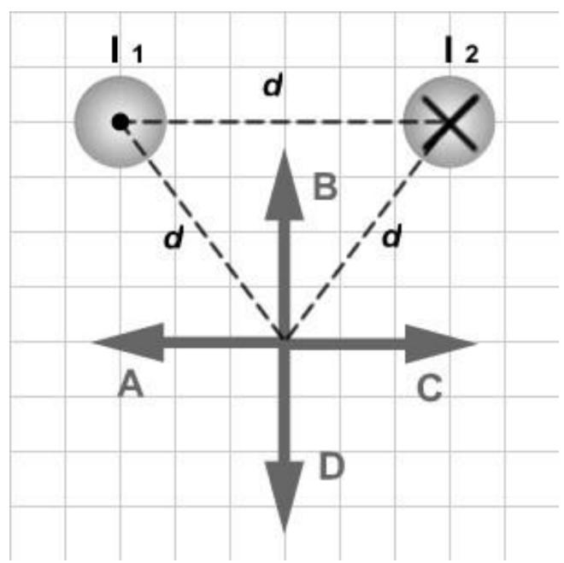
A) A
B) B
C) C
D) D
E) The magnetic field is equal to zero at that point.
Solução: a contribuição do fio I₁ aponta na diagonal, direção nordeste, enquanto a do fio I₂ aponta na diagonal direção noroeste. Como a intensidade das correntes e as distâncias são as mesmas, a componente na horizontal se cancela e a resultante aponta na direção B.

11ª questão - Lei de Ampère

11.1 (Nivaldo) A figura mostra a seção transversal de um fio cilíndrico reto e longo, de raio R, que conduz uma corrente I uniformemente distribuída ao longo da sua seção transversal. A corrente flui para dentro do papel. Quanto ao módulo e à orientação das linhas de B em pontos à distância r < R do eixo central do fio é correto afirmar que
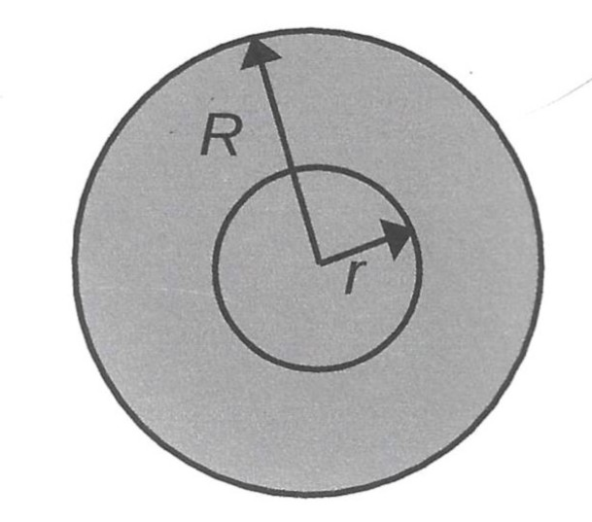
A) B = μ₀I/(2πR) no sentido anti-horário
B) B = μ₀I/(2πR) no sentido horário
C) B = μ₀Ir/(2πR²) no sentido anti-horário
D) B = μ₀Ir/(2πR²) no sentido horário
E) B = μ₀Ir/(2πR²) para dentro do papel

Solução: A densidade de corrente no fio é
J = I/(πR²).
A simetria cilíndrica e a regra da mão direita permitem concluir que as linhas de B são circunferências centradas no eixo central do fio e orientadas no sentido horário. Por causa da simetria cilíndrica, o módulo de B só depende de r. Orientando a circunferência de raio r no sentido horário e aplicando a lei de Ampère obtém-se
∮B•ds = μ₀I_{através} = μ₀Jπr² = μ₀Ir²/R².
Como B e ds são paralelos e o módulo de B permanece constante durante a integração porque r é fixo ao longo do caminho de integração, temos
∮B•ds = ∮Bds = B∮ds = 2πrB.
Portanto,
2πrB = μ₀Ir²/R² ⇒ B = μ₀Ir/(2πR²).
A resposta correta é D.

11.2 (Gabriel) - Considere um solenóide fabricado de forma a ter comprimento L, N voltas, e raio b (onde L é muito maior que b). Além disso, uma corrente com valor I passa pelo fio. Se o raio do solenóide fosse dobrado e todas as outras quantidades permanecessem as mesmas, o campo magnético
A) permaneceria o mesmo, tanto em módulo quanto em direção e sentido
B) dobraria de intensidade, mas na mesma direção e sentido
C) teria sua intensidade reduzida à metade, mas na mesma direção e sentido
D) inverteria de sentido, mas com a mesma intensidade
E) teria sua intensidade reduzida à metade, e no sentido contrário
Solução: A intensidade do campo magnético de um solenoide é B = 𝜇₀ (N/L) I, onde a única grandeza geométrica relevante é o comprimento L da bobina.

12ª questão - Lei de Faraday
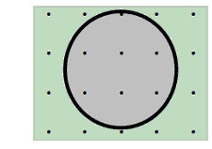
12.1 (Nivaldo) Uma espira circular de fio de cobre, com área de 2,0 m², está num plano perpendicular a um campo magnético dependente do tempo orientado como mostra a figura. A dependência temporal do módulo do campo magnético é mostrada no gráfico. Qual das afirmações abaixo sobre a fem na espira é correta?
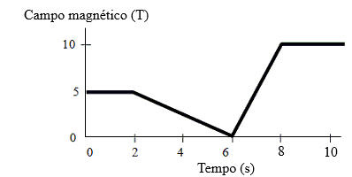
A) Em t=1s a fem é 10 V e horária
B) Em t=4s a fem é 2,5 V e horária
C) Em t=5s a fem é 2,5 V e anti-horária
D) Em t=7s a fem é 10 V e anti-horária
E) Em t=9s a fem é 20 V e anti-horária
Solução: As opções A) e E) são incorretas porque o gráfico mostra que nos instante t=1s e t=9s a taxa de variação temporal do campo magnético é zero. Consequentemente, a taxa de variação temporal do fluxo magnético através da espira também é zero e, pela lei de Faraday, a fem induzida na espira é zero. Em t=4s e t=5s o gráfico dá
dB/dt = ー5/4 T/s = ー1,25 T/s.
Nesses instantes, o fluxo magnético está diminuindo em módulo e
|dΦ_{B}/dt| = A|dB/dt| =(2 m²)x(1,25 T/s) = 2,5 V.
Pela lei de Lenz, a corrente induzida na espira deve gerar um campo magnético B_{ind} que reforce o campo magnético externo B a fim de se opor à diminuição do fluxo magnético através da espira. Logo, B_{ind} deve apontar para fora do papel no interior da espira. Para isso, a corrente na espira deve ser no sentido anti-horário. A resposta C) é a correta. A opção D) é incorreta quanto ao sentido da fem.

12.2 (Marcos)
Um anel condutor circular está imerso em um campo magnético constante e uniforme. Em que situação abaixo, uma FEM (e portanto uma corrente) pode ser induzida neste anel:
A) Manter o anel estacionário e orientado paralelamente às linhas de campo.
B) Manter o anel estacionário e orientado perpendicularmente às linhas de campo.
C) Mover o anel com velocidade constante, sem girar, através do campo.
D) Girar o anel em torno de um diâmetro que é perpendicular à direção do campo magnético.
E) Não é possível gerar uma FEM em um campo magnético constante.
Solução: D
A Lei de Faraday estabelece que a FEM induzida é igual à taxa de variação temporal do fluxo magnético, E=−dΦB/dt​​. Para que uma FEM seja induzida, o fluxo magnético Φ_{B}​=BAcosθ deve variar com o tempo
Nas opções A, B e C, se o anel não gira, o ângulo θ e a área A permanecem constantes. Se o campo é uniforme, mover o anel não altera o campo em sua posição. Portanto, o fluxo permanece constante e a FEM induzida é zero.
Na opção D, ao girar o anel, o ângulo θ entre B e A varia com o tempo. Isso faz com que o fluxo Φ_{B}​ varie, induzindo uma FEM.
A opção E está errada porque é possível gerar uma FEM em um campo magnético constante se a área do anel que está imersa no campo magnético variar.

13ª questão - Indutância e Circuitos RL
13.1 (Gabriel) Um resistor e um indutor são conectados em série a uma bateria por um longo tempo. A seguir a bateria é desconectada do circuito, restando apenas o resistor e o indutor conectados. Decorrido o tempo característico 𝜏_{L}=L/R, após a desconexão da bateria, a corrente decresce para
A) 25% da corrente inicial.
B) 37% da corrente inicial.
C) 50% da corrente inicial.
D) 63% da corrente inicial.
E) 75% of the original value.

Solução: Do formulário, I(t) = I_0 exp(-t/𝜏_{L}). Em t = 𝜏_{L}, I(𝜏_{L}) = I_0 exp(-t/𝜏_{L}) ~ 0,367 I_0

13.2 (Gabriel)
Um resistor de 6 Ω e um indutor de 45 mH são conectados em série a uma bateria de 15 V por um longo período de tempo. A seguir a bateria é desconectada do circuito, restando apenas o resistor e o indutor conectados.
Decorrido o tempo t=7.5 ms, após a desconexão da bateria, a corrente decresce para
A) 0,92 A
B) 2,50 A
C) 1,50 A
D) 0,52 A
E) 2,76 A
Solução: Do formulário, I(t) = I_0 exp(-t/𝜏_{L}). A corrente inicial é I_0 = V/R = 15/6 = 2,5 A. I(t = 7.5 ms) = 2,5 * exp(-7.5x10⁻³/(45x10⁻³/6)) ~ 0.9196 A

14ª questão - Circuitos LC
14.1 (Gabriel) - Um circuito é formado por um indutor de L = 50 mH, um capacitor de C = 2 mF e uma chave S, associados em série. Inicialmente, o capacitor encontra-se carregado com uma carga Q = 1,0 C. No instante em que a chave S é fechada, este circuito começa a oscilar. Quanto tempo depois da chave S ser fechada o capacitor estará novamente carregado com carga máxima, mas com polarização invertida pela primeira vez?

A) 3,0 ms
B) 6,0 ms
C) 2,0 ms
D) 30 ms
E) 0,03 ms

Solução: Do formulário, Q(t) = Q₀ cos (wt), com w²=1/(LC). Dos dados da questão Q₀ = 1,0 C e w = 100 rad/s. Q(t) = -1,0 C ocorre pela primeira vez quando wt = $π$, daí t = 0,03 s

14.2 (Marcos)
Um capacitor de C=3,0μF é carregado a V₀​=120V e então conectado a um indutor de L=0,080H, formando um circuito LC ideal. Qual é o valor aproximado da corrente máxima no circuito?
A) 0,25A
B) 0,42A
C) 0,74A
D) 1,0A
E) 1,23A

Solução: C
Toda a energia elétrica inicial do capacitor torna-se energia magnética no indutor no instante de corrente máxima.
CV₀²​/2=​LI²_{max}/2
I_{max}​= V₀(C/L)^{1/2​}
Logo I_{max}=120.(3,0μ/0,080)^{1/2}​=0.74A

15ª questão - Circuitos RLC e Corrente Alternada

15.1 (Gabriel) - No circuito de corrente alternada indicado abaixo, qual a corrente de pico fornecido pela fonte e qual voltagem de pico através do capacitor de 3,0 𝜇F, respectivamente? 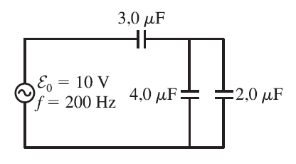
A) 25 mA, 10 V
B) 4 mA, 15 V
C) 25 mA, 6.67 V
D) 4 mA, 10 V
E) 25 A, 6.67 V
Solução: Este circuito pode ser mapeado num circuito com um único capacitor de capacitância C_{eq} = (1/3 + 1/(4+2))⁻¹= 2 𝜇F. A carga acumulada no capacitor equivalente (que corresponde à carga acumulada nos capacitores em série com a bateria) é Q(t) = C_{eq} ɛ(t) = C_{eq} ɛ₀ cos(wt + p), com w =2 $π f$. Daí I(t) = - C_{eq} ɛ₀ w sin(wt + p), daí, I_{pico}= C_{eq} ɛ₀ w = 8$π$ 10⁻³ A ~ 25 mA. O capacitor de 3 𝜇F está ligado em série com a bateria, deste modo, a carga acumulada nele é igual a carga acumulada no capacitor equivalente. Daí dV₃ = Q(t)/C₃ = (C_{eq}/C₃) ɛ₀ cos(wt + p), dV_{3, pico} = (C_{eq}/C₃) ɛ₀=(2/3)10 = 6,67V.
15.2 (Gabriel) Uma bateria de corrente alternada de 120 V rms e 1000 Hz é conectada em série a um circuito RLC com valor de reatância capacitiva igual ao valor de reatância indutiva e que contém, ainda, uma resistência de 200 Ω. Qual a impedância no circuito?
A) 100 Ω
B) 0 Ω
C) 240 Ω
D) 120 Ω
E) 200 Ω
Solução: Quando as reatâncias capacitiva e indutiva são iguais, a impedância é igual à resistência do sistema.

15.3 (Nivaldo) Num circuito RLC em série com uma fonte de fem alternada, a reatância indutiva é X_{L} = 200 Ω, reatância capacitiva é X_{C} = 100 Ω e a resistência é R = 50 Ω. A corrente e a fem aplicada estarão em fase se
A) a resistência for aumentada para 100 Ω, sem nenhuma outra alteração.
B) a resistência for aumentada para 200 Ω, sem nenhuma outra alteração.
C) a indutância for reduzida a zero, sem nenhuma outra alteração.
D) a capacitância for reduzida à metade, sem nenhuma outra alteração.
E) a capacitância for dobrada, sem nenhuma outra alteração.

Solução: A defasagem Φ é zero se X_{L} = X_{C}. Dado que X_{L} = 200 Ω e X_{C} = 100 Ω, é preciso reduzir X_{L} à metade ou duplicar X_{C}. As opções A e B não servem porque tanto X_{L} quanto X_{C} são independentes da resistência. A opção C também é incorreta porque reduziria X_{L} a zero, uma vez que X_{L} = ωL. Como X_{C} = 1/ωC, pode-se duplicar a reatância capacitiva reduzindo a capacitância à metade.

15.4 (Nivaldo) A figura abaixo mostra a corrente de pico num circuito RLC em série em função da frequência angular ω da fonte. A escala horizontal está em unidades de 10³ rad/s e começa em 10. A escala vertical é fixada por I_{s} = 4,0 A.
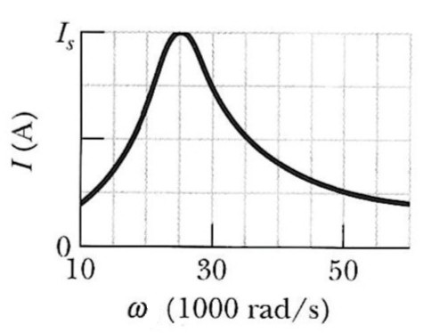
A indutância é L = 200 μH e a amplitude da fem é Ɛ₀ = 8,0 V. A capacitância C e a resistência R valem
A) C = 9,9 μF R = 2,0 Ω
B) C = 8,0 μF R = 2,0 Ω
C) C = 12,5 μF R = 2,0 Ω
D) C = 8,0 μF R = 4,0 Ω
E) C = 8,0 μF R = 8,0 Ω

Solução: A corrente de pico é máxima na frequência de ressonância, cujo valor dado pelo gráfico é ω₀ = 25x10³ rad/s = 2,5x10⁴ rad/s. Mas ω₀² = 1/LC, donde C = 1/Lω₀². Numericamente, temos
C = [2x10⁻⁴H x 2,5²x10⁸ (rad/s)²]^{ー1} = 8,0 μF.
Na ressonância, a impedância é igual à resistência: Z = R. Portanto,
I = I_{s} = Ɛ₀/Z = Ɛ₀/R ⇒ R = Ɛ₀/I_{s},
donde se conclui que R = 8,0 V/4,0 A = 2,0 Ω.

15.5 (Wallace) A figura abaixo mostra o gráfico da voltagem e da corrente para um circuito RLC em série. O valor da resistência R será
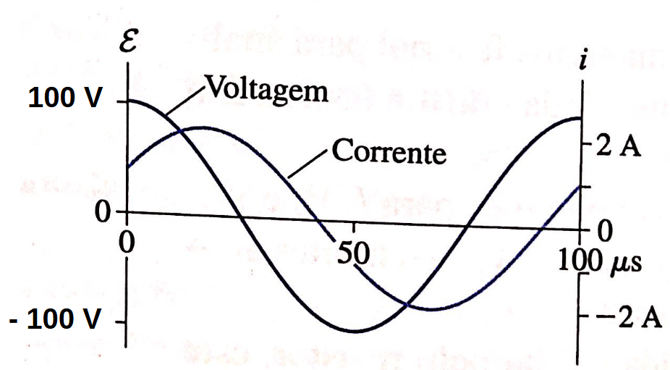
A) 2,5 Ω
B) 25,0 Ω
C) 10,0 Ω
D) 50,0 Ω
E) 100,0 Ω

Solução: A resistência pode ser obtida pela equação:R=Z cos$ϕ$.
A impedância do circuito será Z=Ɛ₀/I, com os valores das amplitudes Ɛ₀ e I obtidas do gráfico (Ɛ₀ = 100 V e I = 2 A), de modo que Z=50Ω. Para encontrar o fator de potência, podemos usar i =I cos(wt - $ϕ$), observe que a corrente está atrasada em relação a fem. Em t=0, o gráfico fornece, i=1A. Logo 1A=2Acos($-ϕ)=$2Acos($ϕ)$, ou seja, cos$ϕ$=½.
Portanto, R=50Ω ½=25Ω.

